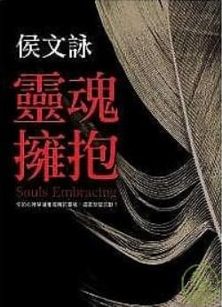
新 书 推 荐
類 別: 文學小說
中文書名：《靈魂擁抱》Ling Hun Yong Bao
作 者：侯文詠 Hou Wen Yong
出 版 社：皇冠
代理公司：ANA
出版日期：2007.08.27
頁 數：544頁（平裝＼單色印刷）
審讀資料：樣書＼部份樣章

內容簡介：

睽違四年，侯文詠繼《白色巨塔》、《危險心靈》後，終於再度推出最新長篇小說巨作！
一部探討名氣、慾望、迷戀，既驚悚又深情的故事！
你的心裡禁錮著孤獨的靈魂，還是慾望的獸？

暢銷作家俞培文很久沒有過得這麼轟轟烈烈了，但他不明白為什麼他身上同時存在著好的知名度與壞的知名度？他甚至懷疑這些彼此矛盾的『俞培文』，到底哪個真實，哪個才是虛幻？而起因只是一個天外飛來的意外──那篇不是他寫的文章〈靈魂的擁抱〉。

他也想過要召開緊急記者會，大張旗鼓地宣布〈靈魂的擁抱〉不是他寫的；但整個社會的氛圍都認定了〈靈魂的擁抱〉就是『俞培文』的代表作，這樣急著出面否認的意義是什麼？他會被認為是一個忠於自我的作者，或者因此被視為是一個無所不用其極炒作知名度的作者？是『默認』比較流俗呢？還是『否認』更加媚俗？……

藉由名氣與符號，人們認識世界，探索彼此。但為了滿足慾望，我們卻又無情地操縱、扭曲這些象徵。我們能在扭曲中保有自身的靈魂嗎？抑或生命註定要迷失在這些虛實莫測的象徵裡？

繼《白色巨塔》探討權力、《危險心靈》探討教育，侯文詠再次以簡潔、乾淨的風格寫出戲劇張力十足的寫實小說。《靈魂擁抱》探討的是『名氣』，以文壇和媒體生態為背景，在驚悚情節中引出人生的困惑與矛盾，讓閱讀充滿多樣化的樂趣與省思！

作者介紹：
侯文詠
台灣嘉義縣人，台大醫學博士。
目前專職寫作，兼任台北醫學大學醫學人文研究所副教授，萬芳醫院、臺大醫院麻醉科主治醫師。
◎侯文詠官方網站：www.crown.com.tw/book/wenyong

目錄：

版權聯絡人：
Dony Hsu ( 许伯全)
Email： service@nurnberg.com.tw∣2366175957＠qq.com

